**Nama** **: Fauzan Abdillah**

**Kelas** **: JWD A**

**Judul Sesi** **: Installasi Tools dan Pengantar Algoritma**

**PERTEMUAN 1**

**TUGAS ALGORITMA DAN FLOWCHART**

1. Menghitung Luas Lingkaran dan menampilkan hasilnya

**Algoritma**

1. Diketahui nilai π = 3.14
2. Input nilai jari-jari lingkaran
3. Proses menghitung luas lingkaran = π * r * r
4. Mencetak output
5. Selesai

**Flowchart**

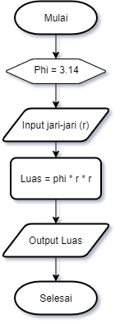

1. Mengecek bilangan diantara dua bilangan masukan, apakah sama ataukah lebih besar salah satunya, dan tampilkan hasilnya

**Algoritma**

1. Diketahui bilangan 1 = a dan bilangan 2 = b
2. Input nilai a dan b
3. Proses pengecekan apakah a > b atau tidak
4. Jika iya, maka mencetak output nilai a adalah maksimum. Jika tidak maka mencetak output nilai b adalah maksimum
5. Selesai

**Flowchart**

